**Мемлекеттік білім беру ұйымдары педагогтерінің бос**

**лауазымдарына орналасуға конкурс**

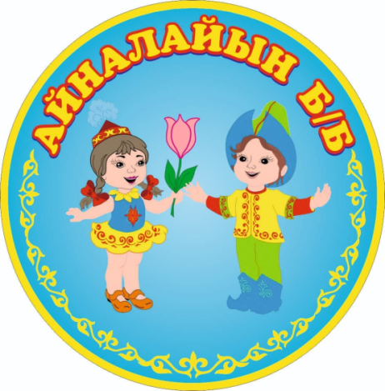 **Қарағанды облысы білім басқармасының Бұқар жырау ауданы білім бөлімінің «Айналайын» бөбекжайы» КМҚК**

*Кушоқы кенті Асфальтная көшесі, 13*

Телефон: 8(72138)32-820, 87012405794

e-mail: zhuravushka87@mail.ru

**1.Негізгі функционалдық міндеттері, еңбек ақысының мөлшері мен шарттары көрсетілген бос лауазымдар атауы:**

**1.Тәрбиеші -2 бос жұмыс орны қазақ тілінде**

**2.Тәрбиеші (декреттік демалыс кезінде) - 1 бос жұмыс орны орыс тілінде**

**3.Тәрбиеші -2 бос жұмыс орны орыс тілінде**

**4. Музыкалық жетекші - 1 бос жұмыс орны**

**1) Функционалдық міндеттері:**

- Тәрбиеші балаларды жас ерекшеліктеріне сәйкес тәрбиелейді және оқытады, білім беру әдістемелеріне, ТжКБ бағдарламалары мен жоспарларына сәйкес дамыту және оқыту сабақтарын өткізеді.

- Музыкалық жетекші білім алушыларды оқытылатын пәннің психологиялықфизиологиялық ерекшеліктері мен ерекшеліктерін ескере отырып оқытуды және тәрбиелеуді жүзеге асырады. Оқушылардың музыкалық қабілеттері мен эмоционалдық саласын, шығармашылық қызметін дамытуды жүзеге асырады.

**2) біліктілік талаптарына сәйкес конкурсқа қатысушыға қойылатын негізгі талаптар:**

Педагог біліктілігі жоғары деңгейдегі педагогке қойылатын жалпы талаптарға жауап беру: оқу бағдарламасының мазмұны мен оқыту әдістемесін білуі, жұмыс жоспарын құру, білім беру ұйымы деңгейінде іс-шараларды жоспарлауы және ұйымдастыруы тиіс.

Педагог-модератор «педагог» біліктілігіне қойылатын жалпы талаптарға жауап беру, тұрақты оң нәтижелерді қамтамасыз етуі; музыкалық сабақтардың әртүрлі түрлерін кеңінен пайдалануы; МДҰ әдістемелік жұмысына қатысуы; педагогикалық кеңестерде сөз сөйлеуі; ашық сабақтар өткізуі, білім беру ұйымы ішіндегі іс-шараларға қатысуы тиіс;

**3) құжаттарды қабылдау мерзімі конкурс өткізу туралы хабарландыру соңғы жарияланғаннан кейін келесі жұмыс күнінен бастап есептеледі:**

Құжаттарды қабылдаудың басталу күні: 20.08.2024ж.

Құжаттарды қабылдау мерзімі: 27.08.2024ж.

**4) қажетті құжаттар тізімі:**

 1) осы Қағидалардың [15-қосымшаға](https://adilet.zan.kz/kaz/docs/V1200007495" \l "z267) сәйкес нысан бойынша қоса берілетін құжаттардың тізбесін көрсете отырып, Конкурсқа қатысу туралы өтініш;

 2) жеке басын куәландыратын құжат не цифрлық құжаттар сервисінен алынған электронды құжат (идентификация үшін);

3) кадрларды есепке алу бойынша толтырылған жеке іс парағы (нақты тұрғылықты мекенжайы мен байланыс телефондары көрсетілген – бар болса);

 4) Педагогтердің үлгілік біліктілік сипаттамаларымен бекітілген лауазымға қойылатын біліктілік талаптарына сәйкес білімі туралы құжаттардың көшірмелері;

 5) еңбек қызметін растайтын құжаттың көшірмесі (бар болса);

6) "Денсаулық сақтау саласындағы есепке алу құжаттамасының нысандарын бекіту туралы" Қазақстан Республикасы Денсаулық сақтау министрінің міндетін атқарушының 2020 жылғы 30 қазандағы № ҚР ДСМ-175/2020 [бұйрығымен](https://adilet.zan.kz/kaz/docs/V2000021579" \l "z2) бекітілген нысан бойынша денсаулық жағдайы туралы анықтама (Нормативтік құқықтық актілерді мемлекеттік тіркеу тізілімінде № 21579 болып тіркелген).

 7) психоневрологиялық ұйымнан анықтама;

 8) наркологиялық ұйымнан анықтама;

 9) сертификаттаудан өту нәтижелері туралы сертификат немесе қолданыстағы біліктілік санатының болуы туралы куәлік (бар болса);

10) 16-қосымшаға сәйкес нысан бойынша педагогтің бос немесе уақытша бос лауазымына кандидаттың толтырылған бағалау парағы.

11) тәжірибесі жоқ кандидаттың бейнепрезентациясы (өзін-өзі таныстыру) ұзақтығы кемінде 10 минут, ең төменгі ажыратымдылығы – 720 x 480.

**5) құжаттарды тапсыру орны, байланыс телефоны және конкурсты өткізуді ұйымдастыруға жауапты тұлға:**

«Айналайын» бөбекжайы» КМҚК Кушоқы кенті Асфальтная көшесі, 13

Телефон. 8(72138) 32-820

Құжаттарды қабылдауға жауапты: Жалелова Рымкуль Усибалиевна